Волейбол
15 декабря 2018 года на базе МБОУ ДЮСШ с. Сива прошел Открытый Новогодний турнир по волейболу среди девушек 2003 ггр. и младше. В Турнире приняли участие 5 команд – г. Очер, с. Сива и г. Нытва (ДЮСШ «Лидер» г. Нытва 2 команды и команда Спорткомплекса). По результатам игр победителем стала 1 команда девушек ДЮСШ «Лидер» г. Нытва (тренер-преподаватель Г.А. Гусева), 2 место команда девушек «Спорткомплекс» (тренер-преподаватель М.Н. Семенова), 3 место ДЮСШ команда девушек из г. Очер (тренер-преподаватель А.Г. Обухов), 4 место с. Сива (тренер-преподаватель И.А. Дерендяева), 5 место 2 команда ДЮСШ «Лидер» г. Нытва.
Победителям был вручен кубок, игрокам медали, призерам были вручены медали, а в номинации «Лучший игрок» были вручены кубки:
- Владислава Репп (ДЮСШ «Лидер» г. Нытва)
- Наталья Дерендяева (ДЮСШ с. Сива)
- Плотникова Мария (г.Очер)
Пожелаем нашим девушкам удачи, и дальнейших спортивных побед!

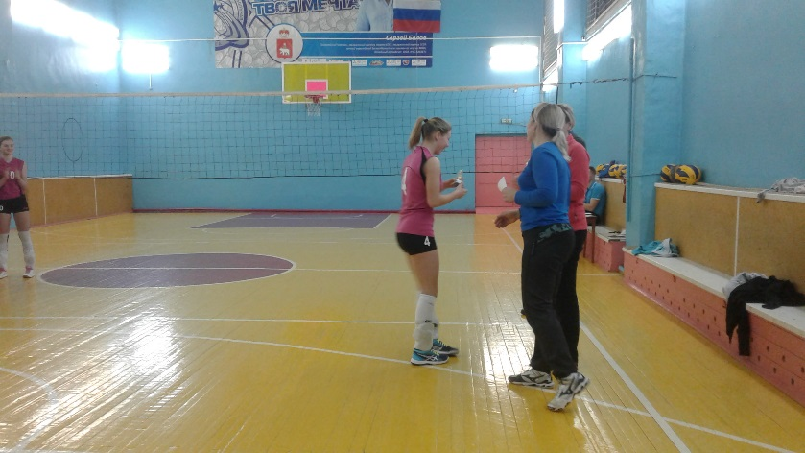

Г.А. Гусева, тренер-преподаватель по волейболу

